新 书 推 荐
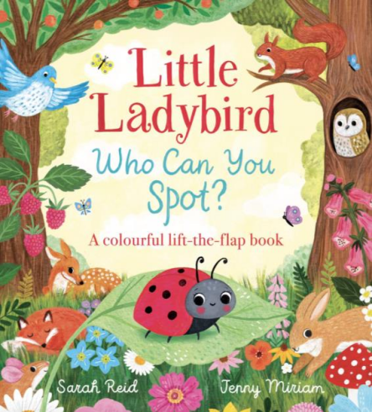
中文书名：《小瓢虫，你看到了谁？》
英文书名：Little Ladybird, Who Can You Spot?
作 者：Sarah Reid and Jenny Miriam
出 版 社：Scholastic UK
代理公司：Scholastic UK/ANA
页 数：32页
出版时间：2026年7月
代理地区：中国大陆、台湾
审读资料：电子稿
类 型：知识绘本

【核心亮点】
含有七个大型折页，让孩子通过互动探索故事。
色彩明亮，呈现多个自然场景与环境。
温柔动人的故事线，加上每页都有“找找看”的乐趣，是动物迷孩子的完美图画书。
书末附有知识页，介绍更多动物小知识，并可在书中寻找额外的动物。

内容简介：

掀开大大的翻页，进入一个五彩缤纷的互动世界吧！

小瓢虫弄丢了她的朋友。幸好，森林里有许多色彩斑斓的小动物愿意帮忙——但它们并不总是指对方向……

小鸟说他看到红色的什么东西，可是——糟糕！那是只红松鼠！
松鼠说他看到带斑点的小伙伴，可是——哎呀！那是一只黄色的猎豹！
你能帮小瓢虫找到她失散的朋友吗？

作者简介：

萨拉·里德(Sarah Reid) 来自苏格兰爱丁堡，现居英格兰南部的朴次茅斯海边。

珍妮·米里亚姆(Jenny Miriam) 成长于英国康沃尔郡，创作灵感多来自家乡的自然风光。她在成为插画师前曾从事 18 年的数字与印刷设计工作。闲暇时，她喜欢和家人一起喝茶、在岩池边观察海洋生物。Instagram: @jennymiriamillustration

请将反馈信息发至：版权负责人
Email：Rights@nurnberg.com.cn
安德鲁·纳伯格联合国际有限公司北京代表处
北京市海淀区中关村大街甲59号中国人民大学文化大厦1705室, 邮编：100872
电话：010-82504106, 传真：010-82504200
公司网址：http://www.nurnberg.com.cn
书目下载：http://www.nurnberg.com.cn/booklist_zh/list.aspx
书讯浏览：http://www.nurnberg.com.cn/book/book.aspx
视频推荐：http://www.nurnberg.com.cn/video/video.aspx
豆瓣小站：http://site.douban.com/110577/
新浪微博：安德鲁纳伯格公司的微博_微博 (weibo.com)
微信订阅号：安德鲁纳伯格联合国际北京代表处

